Dag 23

UPPLÖS EGOT MED ATT TILLKALLA GLÄDJE

Du har nu vakat över dig själv ”som en hök” över
tjugo dagar. Och idag ber jag dig att vara ännu mer
alert och se hur egot slinker in utan att du är
medveten.

Ta två rena sidor papper: På dem ska du skriva...

När jag är själv När jag är med andra

Borstar tänder I klassrummet
Lagar mat inne på nätet

Skriv exakt allt som du gör och allt som du ser att du tänker.
FÅNGA dig själv , säg STOPP!, skriv ner. Denna övning är till
för att du ska se hur egot fullkomligt sprutar ut en massa
tankar om då och framtid, tankar på människor som du inte
gillar eller människor som har gjort något som du inte gillar,
kritik,uppmaningar,förändringar,attack, osv.osv.

Hur kan då Egot försvinna:

Du ska inte göra något annat än att öva dig på att välsigna
alla som du möter. Pausa! Tänk att du är ljus, du är hel och
säg inom dig till den andra - du är ljus , du är hel. Jag
välsignar dig med min helighet. Egot kan inte hålla sig kvar
beslutet av välsignelse. Den upplöses!

När vi ger kärlek, när vi säger till någon ” du är ljuset”
eller ”du är kärlek”...så kan det hända att något som är djupt
begravt inom dig öppnas upp och du kanske känner ” men, jag
tycker inte alls om denna person”.

All känsla av klagomål, attack, oro ger effekter av sjukdom,
svårigheter och problem. Så, nu väljer du...vill jag verkligen
hålla kvar vid detta eller ?

Just nu kan det kännas att det är väldigt mycket att ” vakta som
en hök” men det kommer en transformation då du är i
kärleken...transformationen kommer att ske av sig själv.

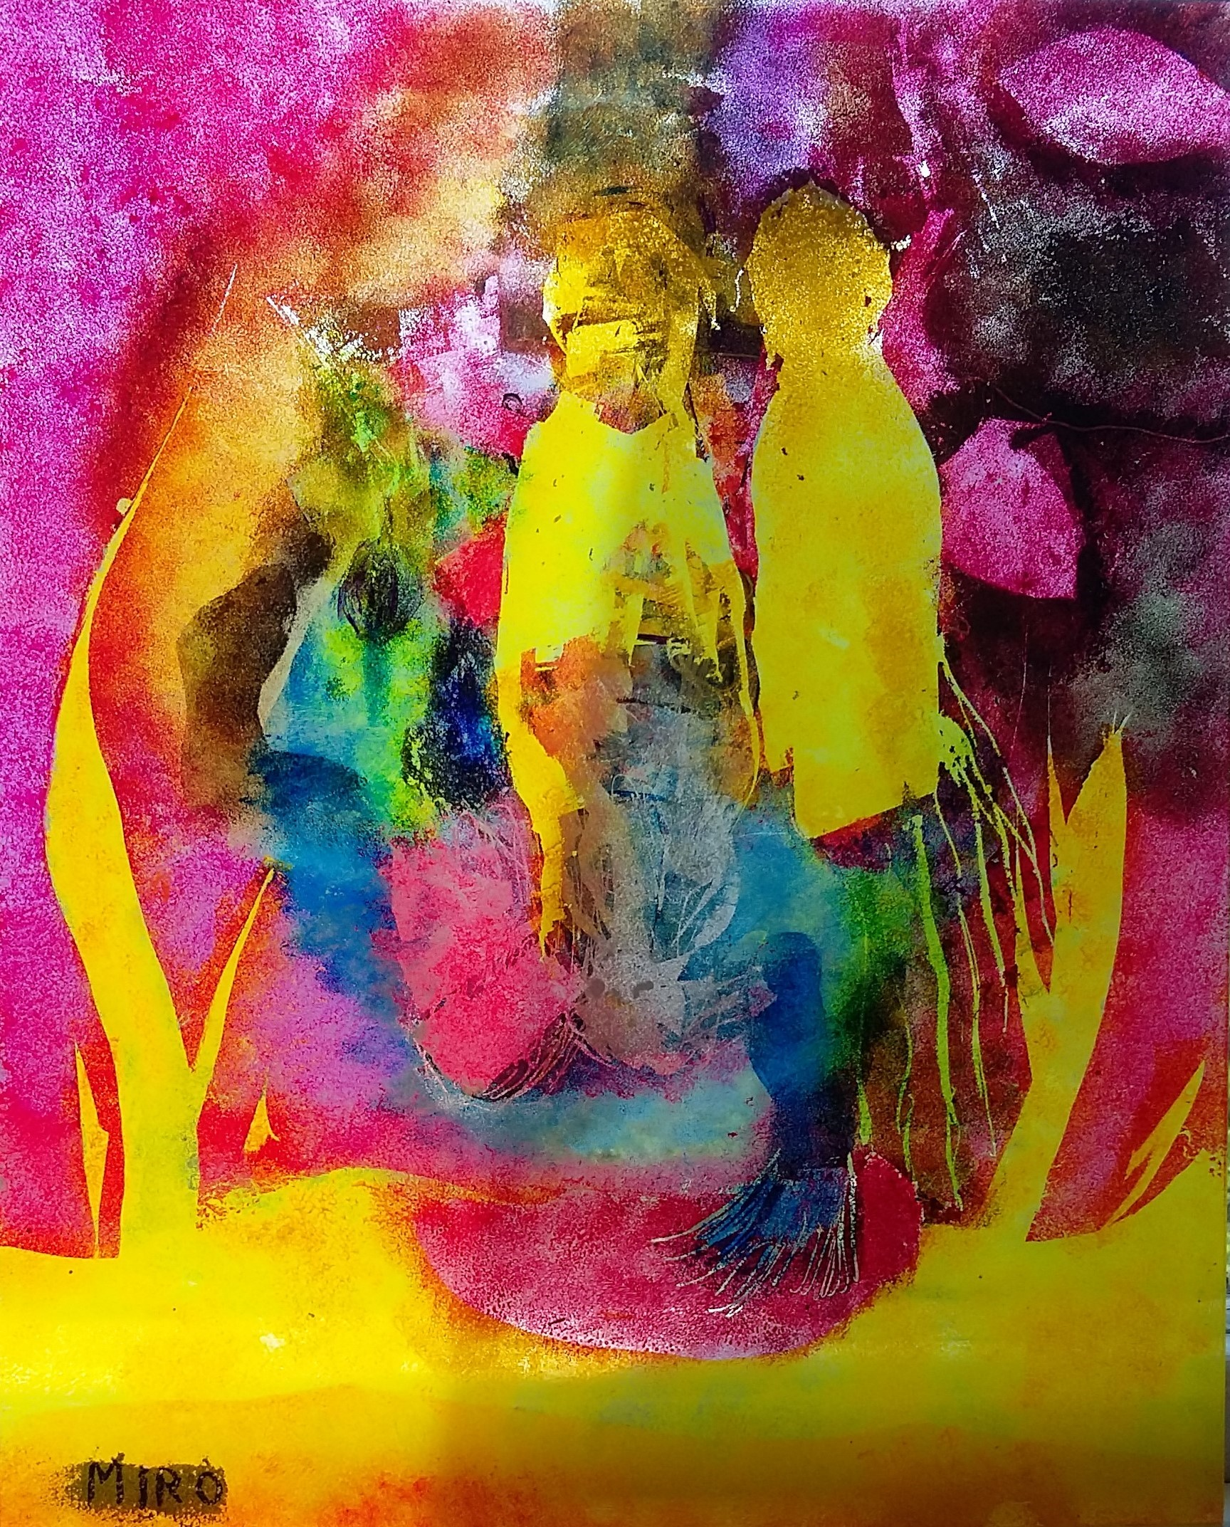

Ex. Du träffar en sedan länge nära vän som har vanan att klaga
och gnälla och vara ilsken. Du träffar denna person och vill se
om du kan vara i dennes sällskap och bara sända ljus istället
för att bli irriterad.
Men, personen går på som vanligt, kunde inte sluta gnälla och
klaga. Du sitter mittemot och tänker att du ska vara ett med
personen, lyssna och sända ljus. Efter ett tag får du nog, du
inser att personen inte kan sluta och att du har haft goda
intentioner, suttit och lyssnat, skickat ljus och tänkt tankar
som ” du är kärlek”, Du känner att det räcker för dig då
personen börjar bli arg. Du reser dig och går! Du väljer att
inte vara kvar i energin.

Vad du gör här är ett du övar sinnet på att se att vi alla är
ett. Detta är förarbetet inför transformationen.

Ha det så roligt idag med att notera alla dina tankar och
känslor. Fånga dem och omvandla dem till kärlek...för det är vad
du är...REN KÄRLEK

